**6. ΜYΚΗΝΑΪΚΗ ΘΡΗΣΚΕIΑ ΚΑI ΤΕΧΝΗ (σελ. 33)**

**Θρησκεία:** Πριν από την αποκρυπτογράφηση της Γραμμικής γραφής Β οι επιστήμονες υποστήριζαν ότι η μυκηναϊκή θρησκεία ήταν όμοια με τη μινωική. Όμως, μετά την ανάγνωση των πινακίδων της Γραμμικής γραφής Β αποδεικνύεται ότι οι Μυκηναίοι λάτρευαν όλους τους μεγάλους Έλληνες θεούς της 1ης χιλιετίας, με εξαίρεση τον Απόλλωνα. Στις πινακίδες αναφέρονται ο Ζευς, η Ήρα, ο Ποσειδών, η Άρτεμις, ο Άρης και ο Διόνυσος. Σπουδαία θέση κατέχει μία θεά η οποία συνήθως προσφωνείται με την ονομασία «Πότνια (=σεβάσμια)». Η «Κυρία Πότνια» είναι αναμφίβολα η κυρίαρχη μυκηναϊκή θεότητα και σε αυτήν προσφέρονται πρόβατα, αρωματικά έλαια, μαλλί και μέλι.  
Οι Μυκηναίοι δεν έχτιζαν μεγάλους ναούς και, όπως και οι Μινωίτες, λάτρευαν τους θεούς τους σε μικρά ιερά. Το ιερατείο, άνδρες και γυναίκες, αποτελούσε ιδιαίτερη κοινωνική τάξη και διαχειριζόταν την περιουσία των ιερών.

**Τέχνη:** Η μυκηναϊκή τέχνη δέχτηκε έντονη μινωική επίδραση.

Οι Μυκηναίοι χτίζουν τα μνημειακά **ανάκτορά** τους σε υψώματα –ακροπόλεις– τις οποίες οχυρώνουν με γιγαντιαία τείχη. Τα **τείχη** αυτά είναι γνωστά ως **«κυκλώπεια»** από τους τεράστιους ογκόλιθους που χρησιμοποιούνταν για το χτίσιμό τους. Τα μυκηναϊκά ανάκτορα έχουν πιο απλό σχέδιο από τα μινωικά. Αποτελούνται από έναν προθάλαμο που βλέπει στην αυλή και από το κύριο δωμάτιο που έχει μεγάλη κυκλική εστία στο κέντρο και είναι ο χώρος υποδοχής (τύπος μεγάρου). Γύρω υπάρχουν άλλοι δευτερεύοντες χώροι κατοικίας των ηγεμόνων.

Περίφημοι είναι επίσης οι μνημειακοί **θολωτοί τάφοι,** όπως ο «θησαυρός του Ατρέα» στις Μυκήνες, που θεωρήθηκε ως τάφος του Αγαμέμνονα, ο «τάφος της Κλυταιμνήστρας» και άλλοι. Από ένα μακρύ, πλαισιωμένο με λίθινους τοίχους διάδρομο, φθάνει κανείς στον κυκλικό θάλαμο που είναι χτισμένος με παρόμοιο τρόπο και έχει θολωτή οροφή. Μετά την ταφή, διάδρομος και θάλαμος σκεπάζονται με χώμα, ώστε ο τάφος έμοιαζε εξωτερικά με χαμηλό λόφο.

Τα μυκηναϊκά ανάκτορα διακοσμούνται και αυτά με τοιχογραφίες που έχουν δεχτεί μεγάλη επίδραση από τις μινωικές. Παρόμοια επιρροή παρατηρείται και στη μυκηναϊκή κεραμική. Τα αγγεία διακοσμούνται με παραστάσεις ανθρώπων, ζώων, πουλιών, ψαριών και με σκηνές με άρματα.

Υπέροχα είναι τα κοσμήματα από χρυσό, ασήμι ή από άλλα πολύτιμα υλικά. Από παρόμοια υλικά έχουν κατασκευαστεί και άλλα πολυτελή αντικείμενα, όπως σκεύη με ανάγλυφες παραστάσεις κυνηγιού, ξίφη και εγχειρίδια, οι χρυσές προσωπίδες των νεκρών βασιλιάδων που βρέθηκαν στους μυκηναϊκούς τάφους και άλλα. Όλα αυτά τα έργα τέχνης φανερώνουν μεγάλο πλούτο, δύναμη και επαφές των Μυκηναίων με τις χώρες της Ανατολής και της Αιγύπτου απ’ όπου προμηθεύονταν τα πολύτιμα υλικά.

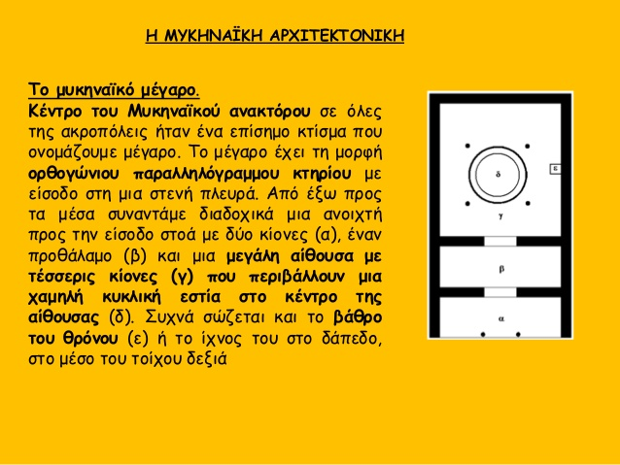

ΠΗΓΗ: <https://www.slideshare.net/irinikel/ss-41089517>

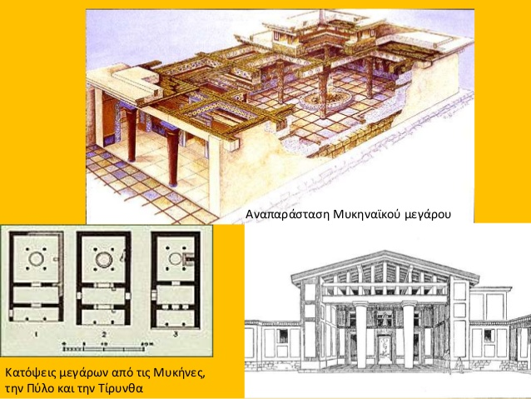

ΠΗΓΗ: <https://www.slideshare.net/irinikel/ss-41089517>

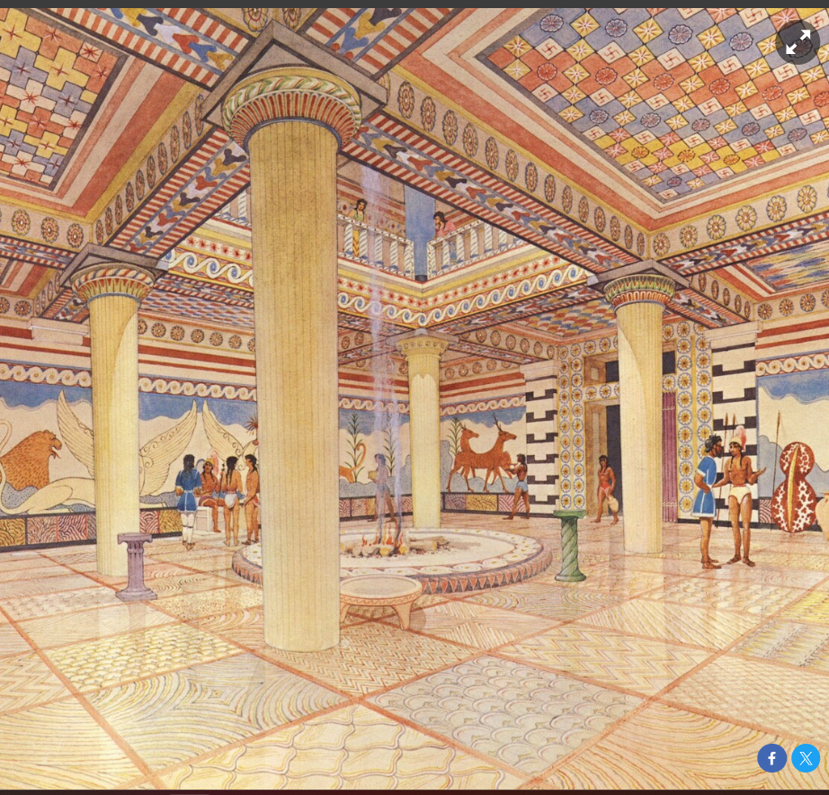

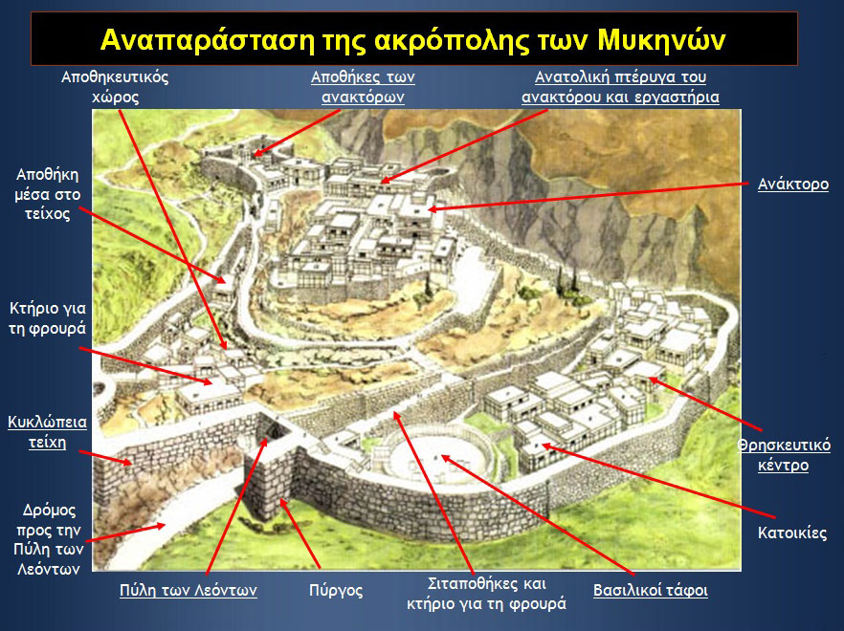

ΠΗΓΗ: <https://www.taexeiola.gr/akropoli-mykhnwn/>

Η ΑΚΡΟΠΟΛΗ ΤΩΝ ΜΥΚΗΝΩΝ (προσομοίωση):

<https://www.youtube.com/watch?v=j6TVQ9vacRI&ab_channel=%CE%93%CE%95%CE%A9%CE%A1%CE%93%CE%99%CE%9F%CE%A3%CE%A0%CE%91%CE%A7%CE%99%CE%94%CE%97%CE%A3>

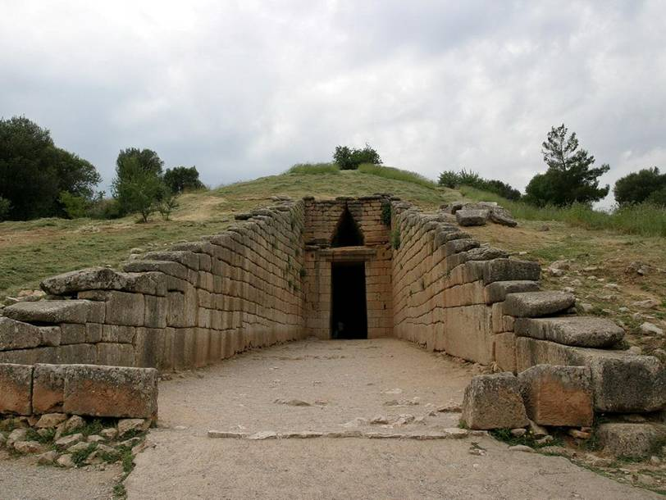

**Ο «Θησαυρός του Ατρέα».**Το εντυπωσιακότερο οικοδόμημα μνημειακής αρχιτεκτονικής του μυκηναϊκού κόσμου.Ένας δρόμος μήκους 35 μέτρων οδηγεί στην κύρια είσοδο η οποία στέφεται από ένα «[ανακουφιστικό](javascript:)» τρίγωνο που καλυπτόταν από λίθινη επένδυση.

Ο θολωτός τάφος ‘του Ατρέα’ στις Μυκήνες
 

ΠΗΓΗ: <https://www.slideshare.net/irinikel/ss-41089517>

ΣΥΛΛΟΓΗ ΜΥΚΗΝΑΪΚΩΝ ΑΡΧΑΙΟΤΗΤΩΝ ΕΘΝΙΚΟΥ ΑΡΧΑΙΟΛΟΓΙΚΟΥ ΜΟΥΣΕΙΟΥ:

<https://www.namuseum.gr/collection/syllogi-mykinaikon-archaiotiton/>

Χρυσή προσωπίδα από τους λακκοειδείς τάφους των Μυκηνών (1550-1500 π.Χ.).Παλαιότερα είχε θεωρηθεί ότι ανήκε στον Αγαμέμνονα, βασιλιά των Μυκηνών. Όμως, χρονολογείται πολύ πριν από την εποχή που έγινε ο Τρωικός Πόλεμος. (Αθήνα, Εθνικό Αρχαιολογικό Μουσείο)

Τα χρυσά κύπελλα του Βαφειού (15ος αιώνας π.Χ.). Βρέθηκαν στον θολωτό τάφο του Βαφειού, στη Λακωνία. Διακοσμούνταν με ανάγλυφες σκηνές εξημέρωσης ταύρων μέσα σε φυσικό τοπίο και μάλλον είναι έργα τεχνιτών από την Κρήτη. (Αθήνα, Εθνικό Αρχαιολογικό Μουσείο)